Les corrections de lundi 15 juin

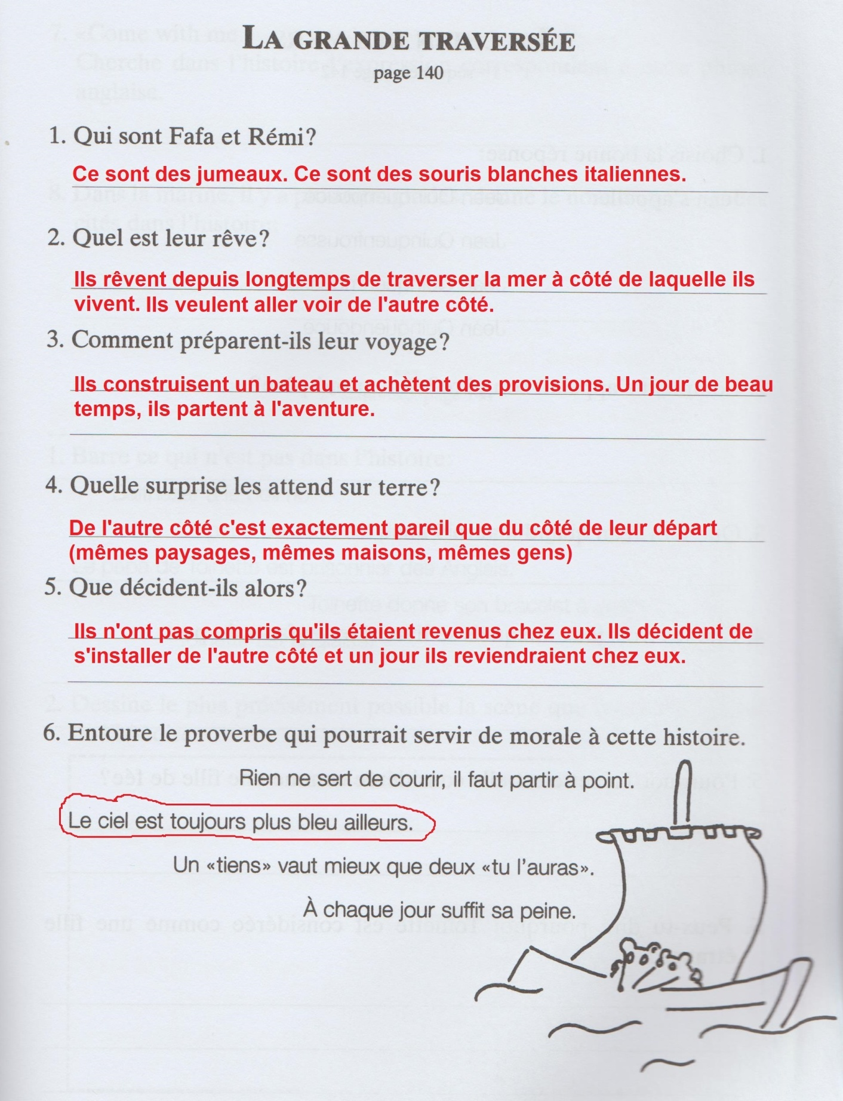

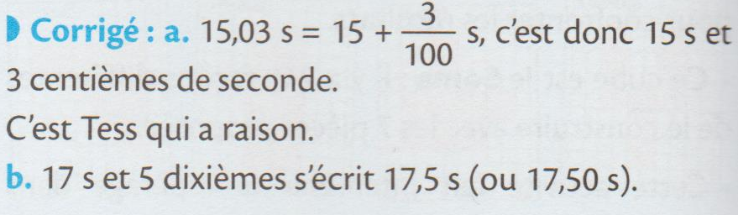
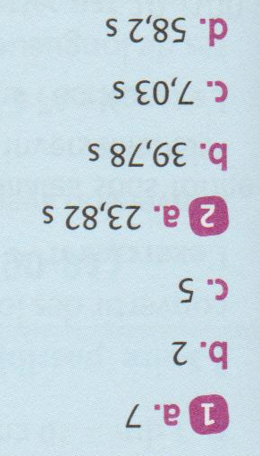

N°1- Lis ce texte.

Né au Portugal vers 1480, Magellan participe à plusieurs expéditions vers les Indes. En 1517, il passe au service de Charles Quint, roi d’Espagne. Il part en 1519 avec cinq navires et deux-cent-trente-quatre hommes. En novembre 1520, il passe de l’Atlantique au Pacifique par le détroit qui porte son nom. À partir de ce moment commencera une interminable traversée. Elle durera cent- dix jours. Beaucoup de marins perdront la vie. Ils mourront de maladie mais aussi à la suite de mutineries. En janvier 1521, l’expédition arrivera aux Philippines. Un indigène tuera Magellan avec une flèche empoisonnée. En septembre 1522, le lieutenant de Magellan ramènera à Séville le dernier navire de l’expédition. Il était rempli de 35 tonnes d’épices. Le premier tour du monde a demandé trois années.

- Recopie, avec leur sujet, deux verbes au présent et deux verbes au futur et le verbe au passé simple.
Au présent : Magellan participe / il passe ou il part ou qui porte
Au futur : commencera une interminable traversée / elle durera ou beaucoup de marins perdront ou ils mourront ou l’expédition arrivera ou un indigène tuera ou le lieutenant de Magellan ramènera
Au passé simple : Le premier tour du monde a demandé

- Recopie un groupe nominal avec un adjectif et un groupe nominal avec un complément du nom.
GN + adjectif : une interminable traversée ou une flèche empoisonnée ou le dernier navire ou le premier tour
GN + complément du nom : au service de Charles Quint ou roi d’Espagne ou le lieutenant de Magellan ou le dernier navire de l’expédition ou 35 tonnes d’épices ou le premier tour du monde
- Indique ce que désignent les pronoms en gras.
Il part : Magellan
Elle durera : la traversée
Ils mourront : les marins
Il était : le dernier navire de l’expédition

